Курицы домашние, лесные, полевые, тундряные.
Вся суровая красота, вся вечная загадочность нашей земли – в сокровенном чуде глухариного тока, в этом величественном таинстве окутанных туманом весенних болот.
Михаил Пришвин. Весна в Мещере.

Прирученные тысячи лет назад птицы не только способствуют улучшению пищевого рациона, но и играют важную роль в духовной жизни человека. Большая часть одомашненных видов птиц- это представители отряда Курообразных: курица, индюк, цесарка, павлин, перепел и другие. В ХХ веке проводились опыты даже по приручению глухарей.
Курообразные преимущественно наземные птицы плотного телосложения с сильными лапами – «куриные окорочка», мощной грудной мускулатурой «куриные грудки».
Короткие, широкие, сильнозакругленные крылья позволяют вертикально взлетать из густой растительности.
Вспархивающие птицы, особенно тетеревиные, производят очень много шума. Пальцы ног приспособлены к разгребанию грунта. Потребляют грубую растительную пищу. Для ее переваривания имеется объемный зоб и мощный мускульный желудок с запасом камешек – гастролитов, для перетирания растительных волокон.
Куриные – плодовитые пернатые. В день откладывают по одному яйцу. Насиживание начинают с полной кладки. Птенцы-пуховички выводятся одновременно. С первого дня жизни активно передвигаются и самостоятельно кормятся. Маховые перья отрастают быстро. Через несколько дней после вылупления птенцы начинают перепархивать и взлетать на деревья, спасаясь от хищников. В возрасте двух месяцев молодые птицы достигают размеров самок.
Курообразных более 270 видов, относящихся к пяти или шести семействам. Обитают практически во всех природных зонах нашей планеты.
Наиболее древнее семейство отряда – Краксы или Древесные куры. Населяют тропические леса Южной Америки. Лазающие по ветвям птицы почти утратили способность к полету. Маленькие гнезда устраивают на деревьях и кустарниках
Родина семейства Сорных кур- дождевые леса Австралии и островов Океании. Уникальность этих птиц в том, что они не насиживают яиц и совсем не заботятся о потомстве. Самцы сгребают в огромные кучи различный мусор. Некоторые гнездовые постройки достигают в диаметре 11 метров, а высота «небоскребов» до 5 метров. Под воздействием солнечной энергии и тепла гниющих растений температура в гнезде держится в пределах 30-38 ⁰ С.
Глазчатые курицы выкапывают глубокие ямы-инкубаторы в диаметре до пяти метров и засыпают их растительными остатками, а сверху нагребают песочный холм высотой до 1,5 метров. Самцы контролируют нагрев в гнезде с помощью чувствительного клюва-термометра и допускают самок к откладке яиц только когда температура достигнет нужной величины. Пока продолжается «насиживание» яиц, заботливые папаши постоянно ее регулируют, уменьшая или увеличивая толщину «крыши». Курицы малео для инкубирования используют хорошо прогреваемый песок прибрежных пляжей. В некоторые коллективные гнезда яйца откладывают десятки и даже сотни самок. Есть виды кур, которые используют для выведения потомства даже вулканическое тепло.
В Северной Америке обитает два вида семейства Индюковых. Это самые крупные, массой до 10 килограммов представители отряда. Обитают в лесах и кустарниковых зарослях. Самцы-индюки «привлекательны» своими мясистыми выростами, набухающими в брачный период.
У многих народов блюда из индейки служат основным атрибутом праздничного стола на Рождество, День благодарения, и на других торжествах.
Большинство видов птиц семейства Фазановых обитают в теплых странах и лишь немногие виды заселили умеренные широты. К многочисленному семейству относятся перепела куропатки, турачи, цесарки, фазаны и птицы –«горцы» - улары и кеклики.
В Индии и Юго-Восточной Азии живет индийская или банкивская дикая курица, давшая начало всем породам самой многочисленной домашней птицы.
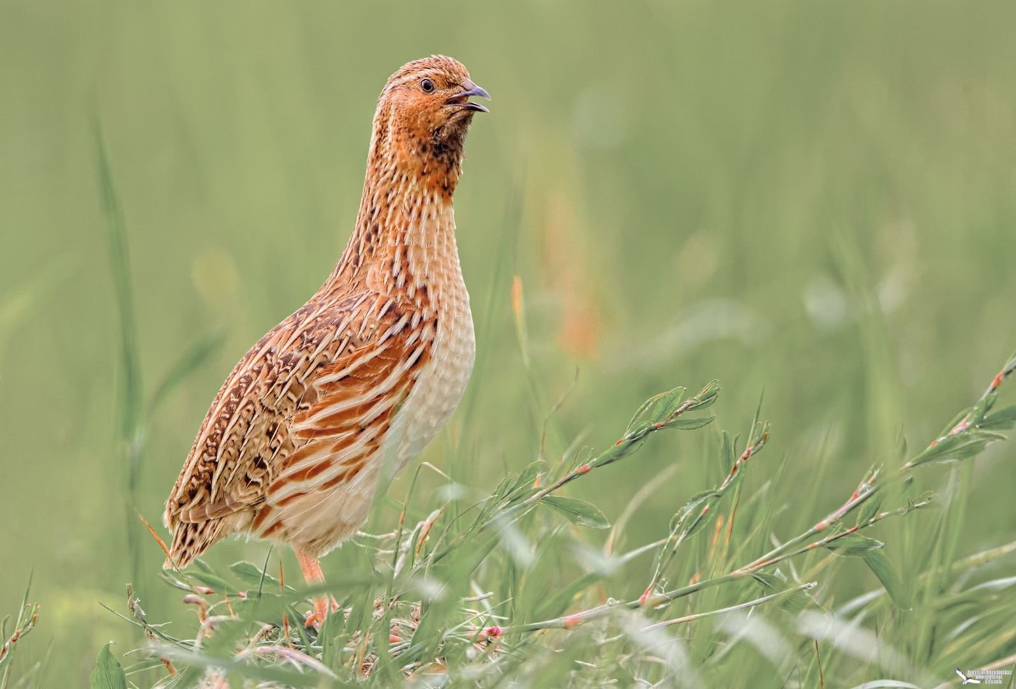
Рисунок 1 Перепел
Самые мелкие представители отряда – Перепела. Масса этих маленьких курочек до ста грамм. Птицы постоянно прячутся в траве, поэтому увидеть их крайне сложно, но их присутствие выдает громкий, резкий крик самцов «подь-полоть»(«перепелиный бой»). В европейской части России гнездится обыкновенный , а на востоке страны более крупный «прародитель» домашних перепелов – немой или японский. Перепела, обитающие в России – единственные в отряде виды, которые совершают дальние перелеты.
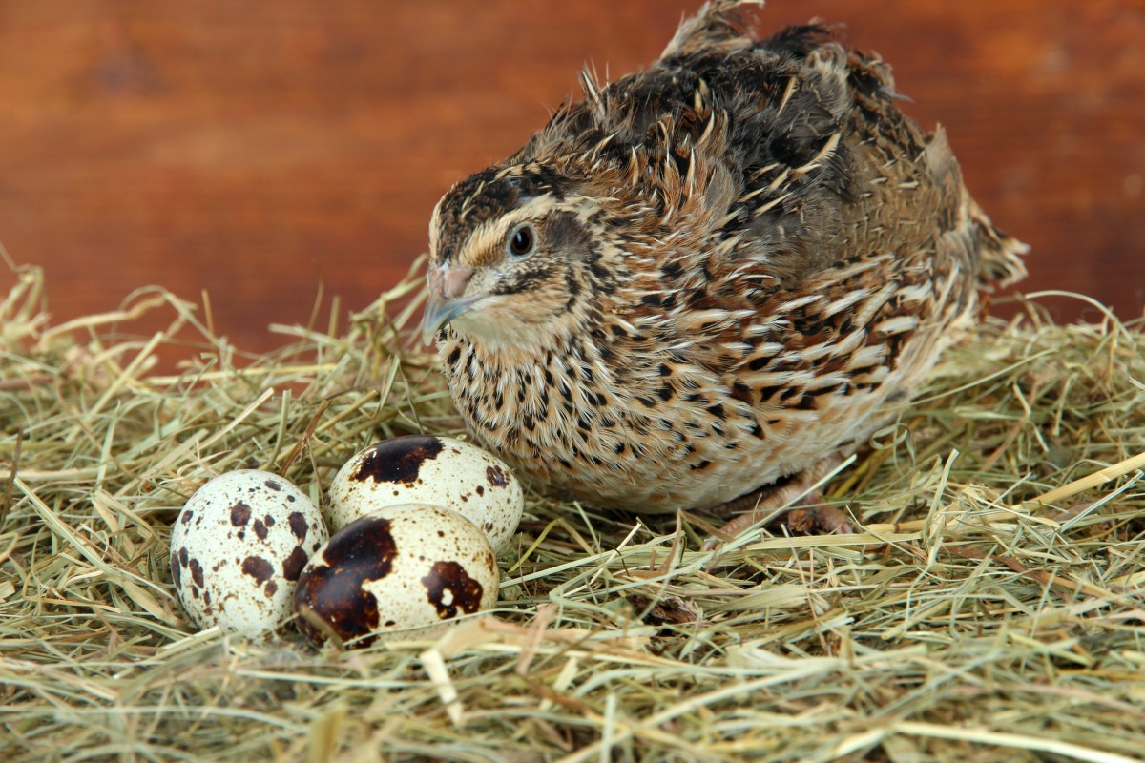
Рисунок 2 Перепелка у гнезда
С повсеместным развитием земледелия к концу ХIХ- началу ХХ веков всю Вятскую губернию заселила самая плодовитая на Земле птица – серая куропатка, откладывающая до 27 яиц! Основной ареал ее обитания - Южное Поволжье. Закреплению этого вида способствовал прежний уклад жизни людей: обилие небольших деревень, наличие скирд зерновых культур на полях, обработка зерна зимой. У многочисленных овинов -для сушки, амбаров – для хранения зерна, конюшен и скотных дворов зерноядные птицы всегда могли найти пропитание.
С развитием механизации в сельском хозяйстве и сокращением численности лошадей с середины ХХ века куропатка стала исчезать и в малом количестве сохранилась в южных районах Кировской области. В степях юга Восточной Сибири живет почти двойник серой – бородатая куропатка. Название связано с вырастающими к зиме на боках горла удлиненных перьев– «бороды». Чтобы пережить лютые сибирские морозы на ночевку птицы сбиваются в плотные «табуны» и согревают друг друга своим теплом.
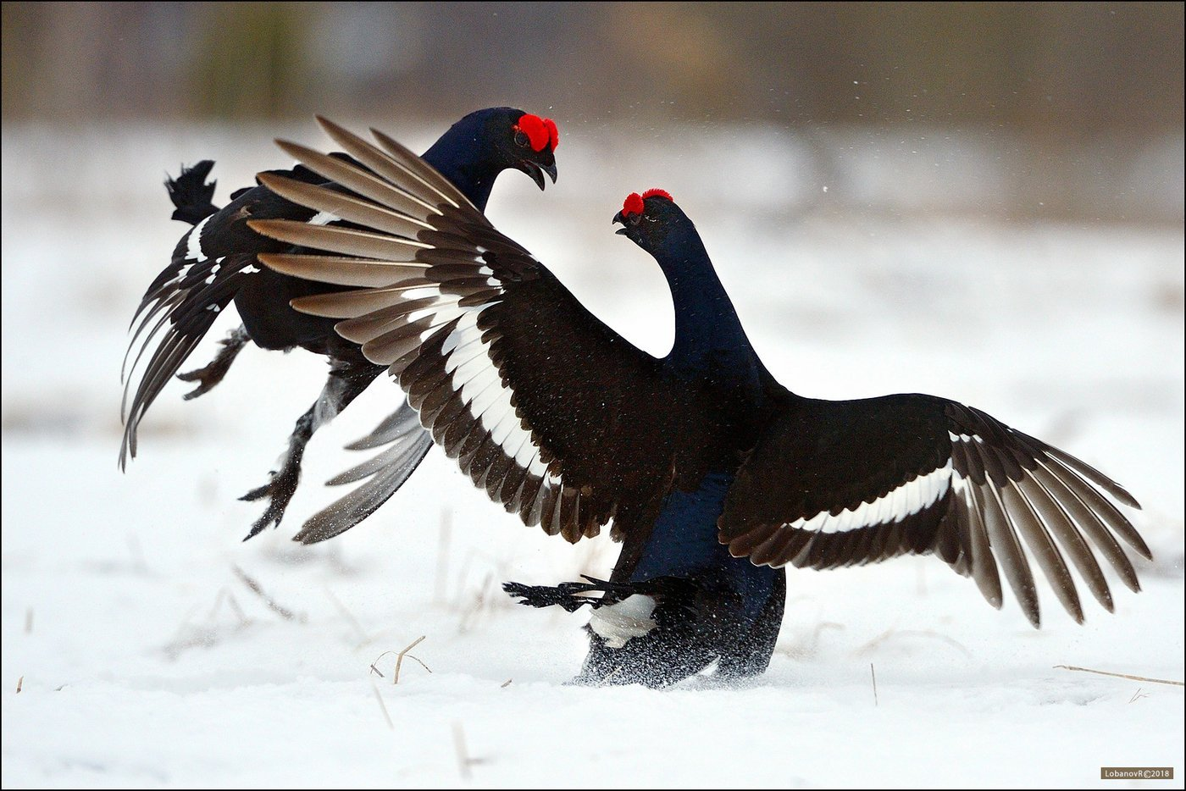
Рисунок 3 Тетерева
Самое адаптированное к нашим суровым климатическим условиям семейство - Тетеревиные. Отличаются от Фазановых оперенными лапами и покрытыми перьями ноздрями. К зиме на пальцах вырастает роговая бахрома, облегчающая передвижение по снегу и зарывание в него. В морозную погоду большую часть времени проводят в подснежных камерах, где поддерживается постоянная температура (около -3 ⁰ С), не зависящая от окружающей среды.
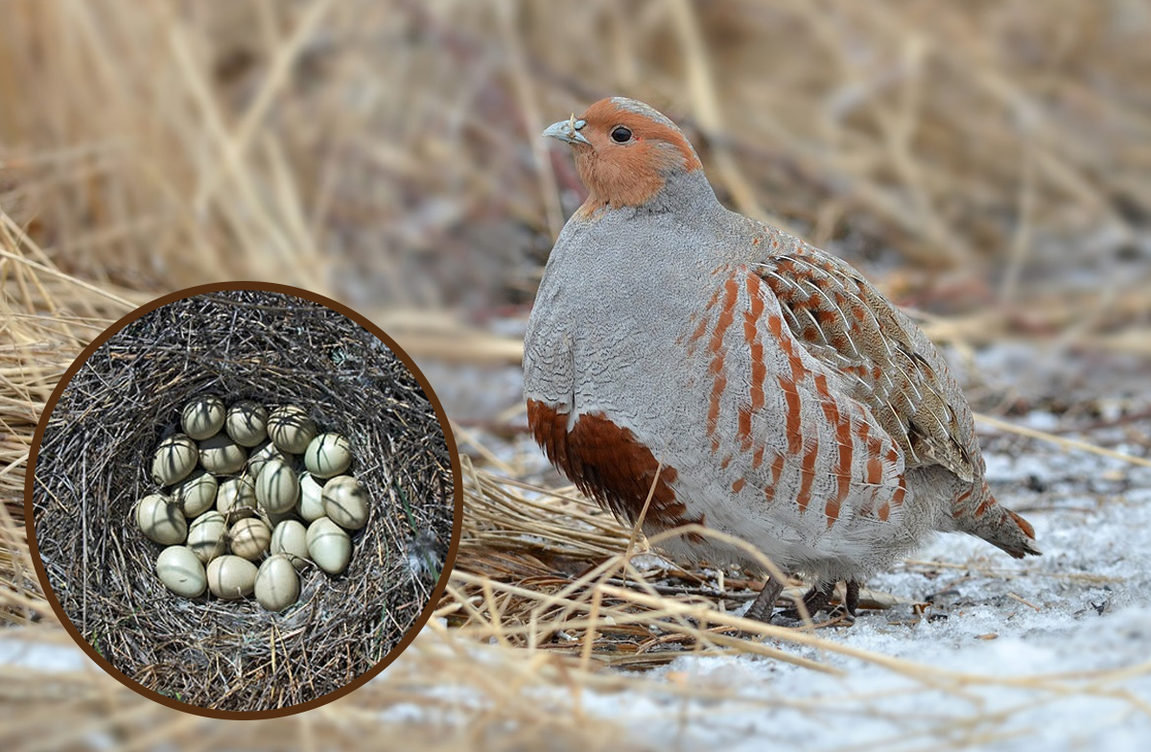
Рисунок 4 Куропатка серая

Единственные среди всех птиц мира, одевающие зимой белоснежный наряд – белые куропатки. Летом он меняется на пестрый. В северных районах области, на верховых болотах сохранился реликт ледниковой эпохи – среднерусская белая куропатка. Изредка эти «экзотические» птицы во время зимних кочевок наблюдаются и в Даровском районе. О потомстве заботятся парой. В период насиживания самки очень доверчивы. Их можно поднять с гнезда, посмотреть количество яиц в кладке и усадить обратно. В экстремальных условиях арктических и высокогорных тундр обитает практически неотличимая от белой – тундряная куропатка. В годы с высокой численностью оба вида являются важным объектом промысла в Заполярье.

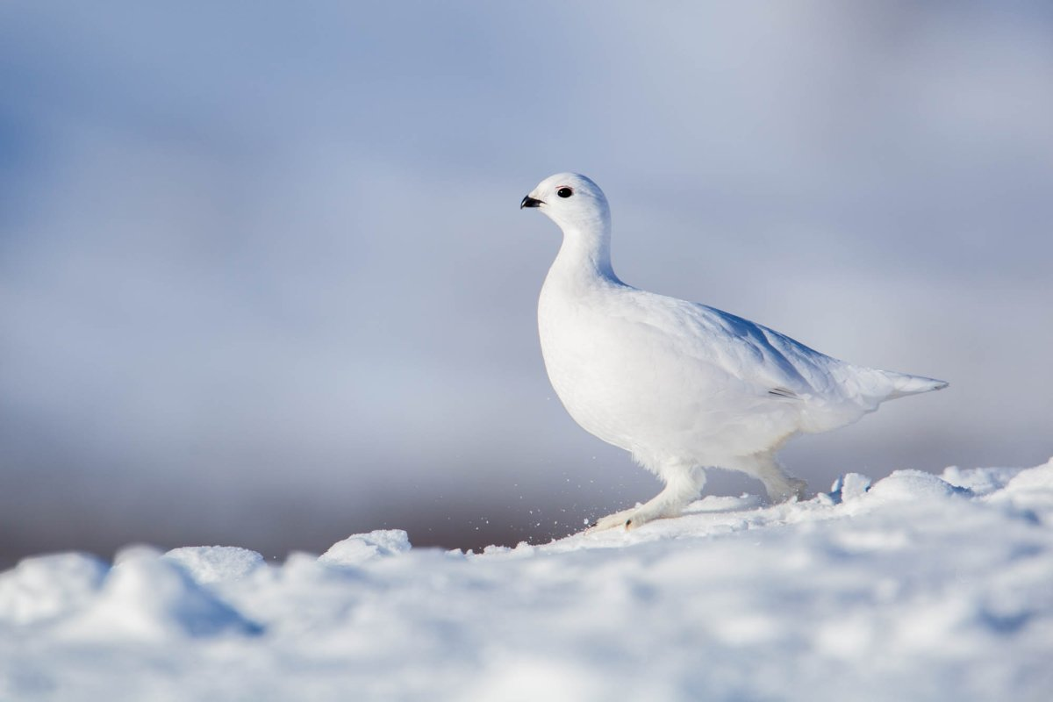
Рисунок 5 Куропатка белая
В захламленных буреломом таежных лесах по территории всей страны обитает небольшая (с голубя) курочка – рябчик. В окраске преобладают серые, рыжеватые и белые цвета. 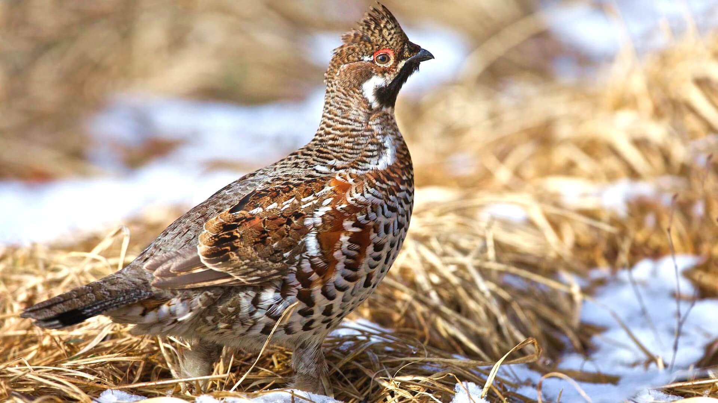
Рисунок 6 Рябчик
Самки отличаются отсутствием черного горлового пятна. Живут парами, но о птенцах заботится только самка. Птенцы появляются на свет с отросшими маховыми перьями, и уже на второй день жизни способны вспархивать.
Рябчик самый многочисленный охотничье-промысловый вид. Значительно уступает в размерах другим тетеревиным птицам, но имеет более высокие вкусовые качества.
В труднодоступных, малонаселенных районах дальневосточной тайги в небольшом количестве сохранился ближайший «глупый» родственник рябчика – дикуша или черный рябчик. За свое необычное поведение эта птица получила еще одно название – «смиренный рябчик». Совершенно не боится человека, а при опасности чуть отлетает и затаивается на дереве. Самец, находящийся на гнездовом участке «по пятам» преследует человека. Местное население всегда бережно относится к этим доверчивым птицам и добывает их только в экстренных ситуациях, чтобы выжить.
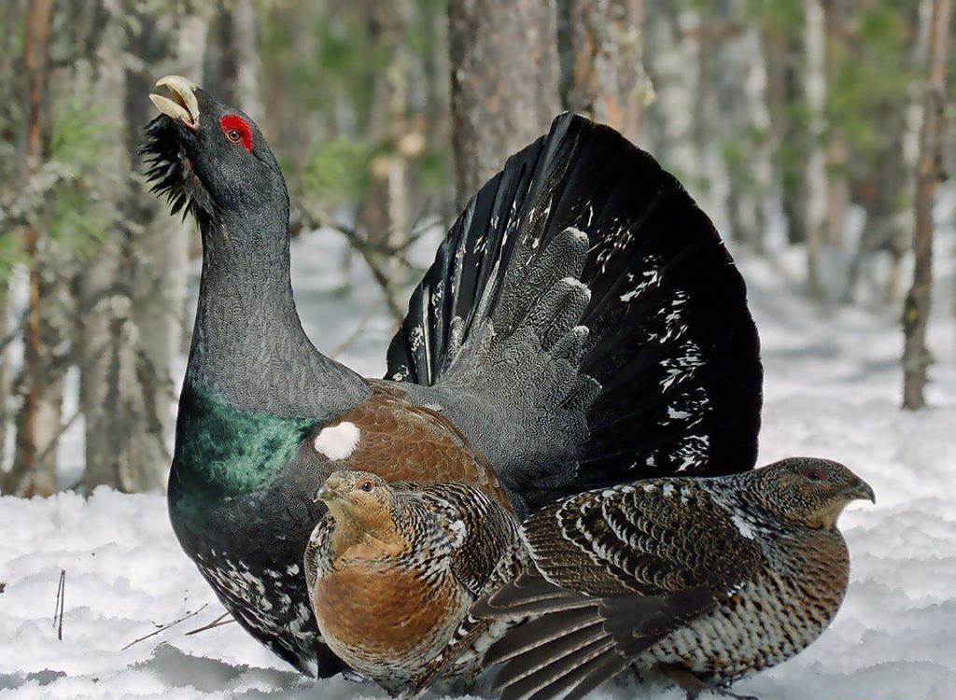
Рисунок 7 Глухарь на току
Желанная добыча любого охотника - глухарь и тетерев.У этих видов тетеревиных птиц ярко выражен половой диморфизм. Петухи преимущественно черные, а наряд курочек состоит из сочетания бурых, рыжих и белых пестрин. Самец глухаря достигает массы 6,5 кг, а самки (копалухи) до 2,5 кг. Размер самца тетерева (косача) и самки (тетерки) в два раза меньше глухаря. В брачный период на утренних зорях петухи собираются на специальных местах - токовищах и устраивают зрелищные «рыцарские турниры».
Для привлечения большего количества подруг для спаривания, они «поют», подняв кверху и расправив веером хвосты. Делают подлеты, хлопая крыльями и отчаянно дерутся, как домашние петухи. В дальнейшем самцы не принимают никакого участия в родительских заботах.
Глухарь в конце исполнения «песни» временно, на несколько секунд, теряет слух, за что и получил свое название. Охотники, пользуясь временной «глухотой», шаг за шагом подходят к заветному трофею. «Коллегам» из Восточной Сибири не так повезло с охотой на глухаря. Обитающий в горной тайге каменный глухарь во время пения все слышит, и подойти к нему незамеченным не получится.
Вятский край всегда славился обилием боровой дичи. В прошлом промысел ее был важным подспорьем для крестьян. В конце ХIХ века ежегодно добывалось до 240 тысяч рябчиков, 35 тысяч тетеревов и до пяти тысяч глухарей. Птица продавалась на ярмарках Казани, Москвы и Санкт-Петербурга. Средний доход только от добычи рябчиков составлял 15 рублей. На эту сумму можно было купить более 30 пудов ржаной муки. В ХIХ веке в наши края за «богатыми трофеями» приезжают охотники из многих стран мира.
На фото (из интернета) птицы, живущие в Даровском районе.
С.Ф.Акулинкин, МБУК «Даровской РКМ»

